重 印 经 典 推 荐

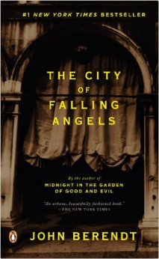
原版出版记录
英文书名：THE CITY OF FALLING ANGELS
作 者：John Berendt
出 版 社：Penguin Books
代理公司：WME/ANA/Anna Dai
页 数：414页
出版时间：2006年
代理地区：中国大陆、台湾地区
审读资料：电子稿
类 型：大众社科
授权信息：2006年授权简体中文版，2011年版权回归

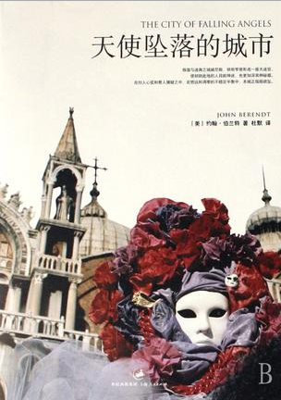
中简本出版记录
书 名：《天使坠落的城市》
作 者：约翰·伯兰特
出版社：上海人民出版社
译 者：杜默
出版年：2007年
页 数：342页
定 价：25元
装 帧：平装

内容简介：

1996年1月29日晚，一场无名大火烧毁了历史悠久的威尼斯凤凰歌剧院。这是所有威尼斯人的灾难。是疏忽致灾还是人为纵火？作者约翰·伯兰特恰在火灾3天后来到威尼斯，和15年前在沙凡纳一样，他扮演起记者兼侦探的角色，渐渐介入这个水上奇都的生活与回忆之中，在复杂如威尼斯城中小路一样的人际关系中，见识到城与人的本相——也许是，在华美中沉沦。

随着作者的探寻，一座座古典宫邸打开神秘的大门，一个个贵族名人、无名小卒说出心里的秘密。

这是一本纪实小说，所有人物事件都是真实的，同时充满了神秘的气息。但威尼斯比沙凡纳更具有文化艺术气息，所以在这个慢吞吞的复杂老城发生的故事也都与文化艺术史上的人、事相关，因此，阅读此书，也可称一次美妙的文化艺术之旅。

作者简介：

约翰·伯兰特（John Berendt），1939年出生于纽约州雪城，父母皆为作家。在哈佛大学英文系念书时就参与《哈佛妙文》的编辑工作。1961年大学毕业后前往纽约从事出版业。曾担任Esquire 杂志副主编、New York 杂志主编，1982年至1994年为Esquire专栏作家。现居纽约。

目录：

前言 威尼斯效应
01. 浴火自尽的凤凰
02. 尘埃与灰烬
03. 在水平面
04. 梦游
05. 闷烧
06. 特雷维索的毒鼠人
07. 玻璃战争
08. 美侨第一家庭
09. 最后的诗篇
10. 就为了几块钱
11. 喜歌剧一出
12. 当心掉落的天使
13. 爱人者
14. 重访炼狱
15. 浴火重生

谢谢您的阅读！
请将回馈信息发至：戴园园 （Anna Dai）
安德鲁﹒纳伯格联合国际有限公司北京代表处
北京市海淀区中关村大街甲59号中国人民大学文化大厦1705室
邮编：100872
电话：010-82504206 传真：010-82504200
网址：www.nurnberg.com.cn
微博：http://weibo.com/nurnberg
豆瓣小站：http://site.douban.com/110577/
微信订阅号：ANABJ2002

